Semaine 10 - vendredi 5 juin

- Mots invariables listes 7 et 8

- Exercice de conjugaison

- Lire et coller dans le cahier jaune HG7 ce / se
- Exercice d’orthographe

- Soustractions exercice 3

- Fichier Math séance 96.
Calcul mental dans les cases du haut :
Une figurine vaut 5 €, combien coûtent 3 figurines ?
Une règle vaut 3 €, combien coûtent 4 règles ?
Un stylo vaut 2 €, combien coûtent 6 stylos ?
Un livre vaut 10 €, combien coûtent 4 livres ?
Une trousse vaut 4 €, combien coûtent 5 trousses ?

Pour l’exercice 1 : aide- toi des centaines, dizaines et unités dessinées dans l’exercice.
Pour les exercices 2 et 3, aide-toi du tableau de numération
Centaines Dizaines Unités

- Fichier Math séance Exploiter l’information p125

- Expression écrite : la lettre (2), feuille 2.

- Lecture : le voleur de goûter, lire chapitre 3 + questions + pages jeux

Conjugaison, Conjugue les verbes entre parenthèses au passé-composé :

Hier, tes parents (organiser)__________________________ une fête.
Tu (fêter) ____________________________ ton anniversaire.
Tu (souffler)________________________ les bougies de ton gâteau.
Tes amis (apporter) ______________________ des cadeaux.
Julie (tomber)________________________ de la balançoire.
Ta maman (soigner)_________________________ son écorchure.
Les enfants (rester)__________________________ jusqu’à 18 heures.
Leurs mamans (aller)_________________________ les chercher.
Vous (jouer)____________________________ dans le jardin.
J’ (aimer)______________________________ venir à ton anniversaire.

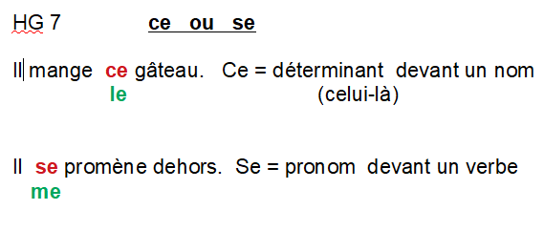

Orthographe, complète par ce / se :
_______ matin, Paul _____ lève, puis il va ____ laver.
_______ garçon est bien élevé. Il _____ comporte correctement.
Paul ______ promène dans ______ parc. Il _____ dirige vers _____banc.
Les enfants _____ rencontrent dans ______ terrain de jeux.

